Международный день мира
21.09.2017
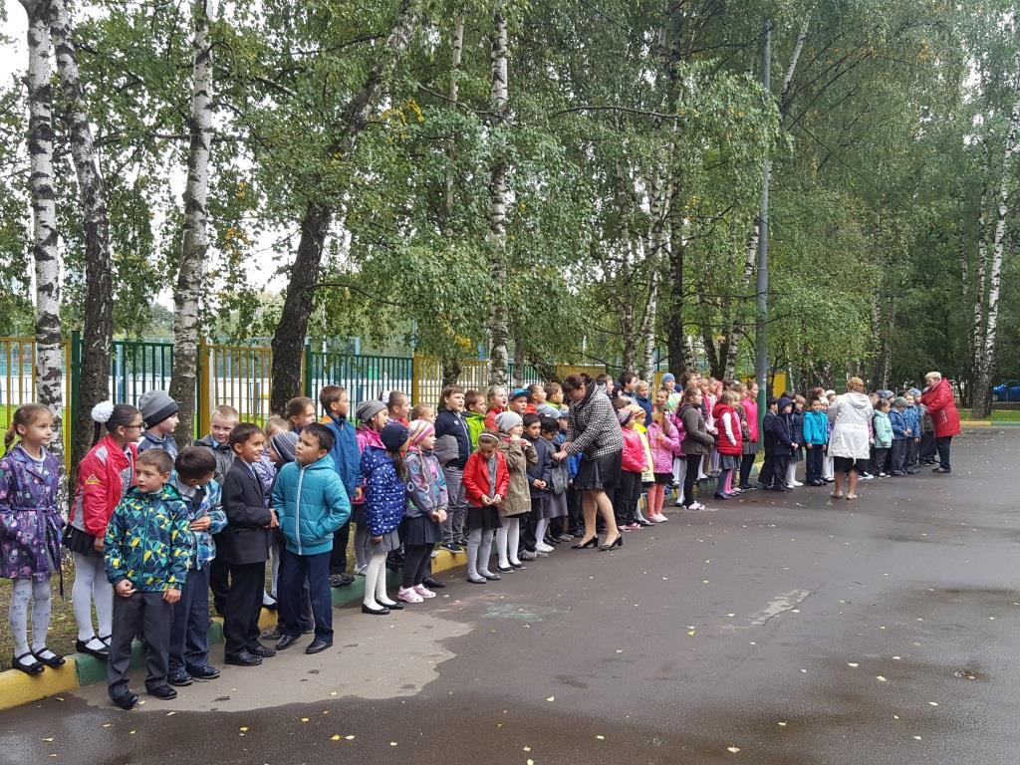
Сегодня в 12.30 в ГБОУ № 932 бывшая №881 по адресу Чертановская 60 А прошло праздничное мероприятие в честь Дня мира, который отмечается ежегодно 21 сентября. Мероприятие было организованно руководством школы, а так же организацией ( Иван да Марья). Дети младших классов дружно рассказали стихи, а ученики старших высадили деревья вдоль центрального входа у школы.
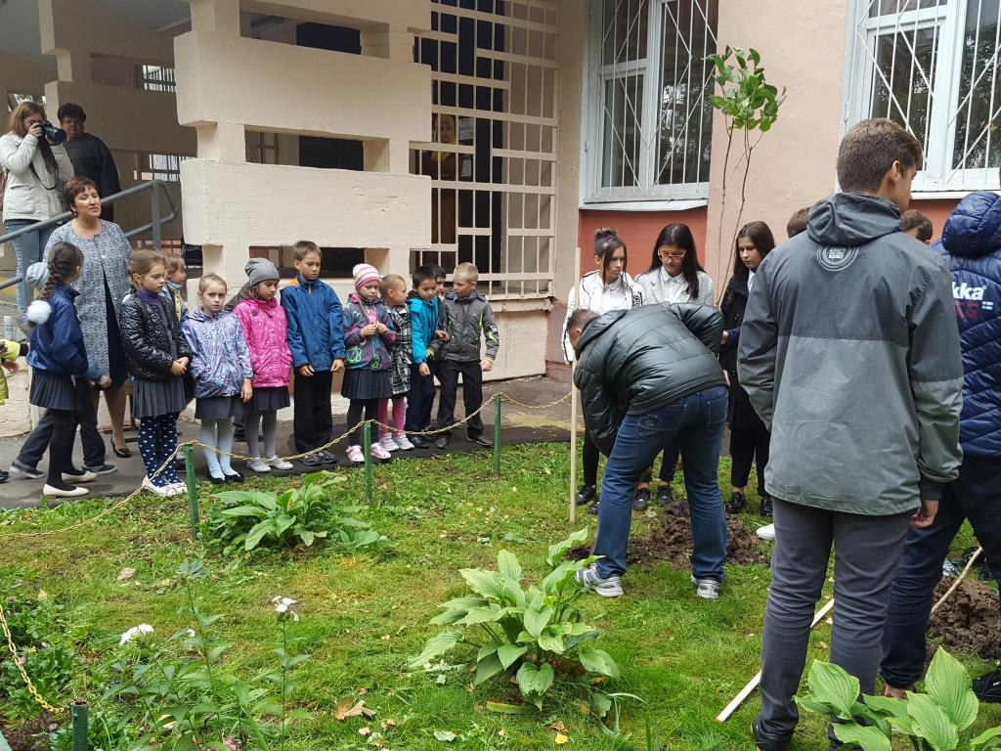
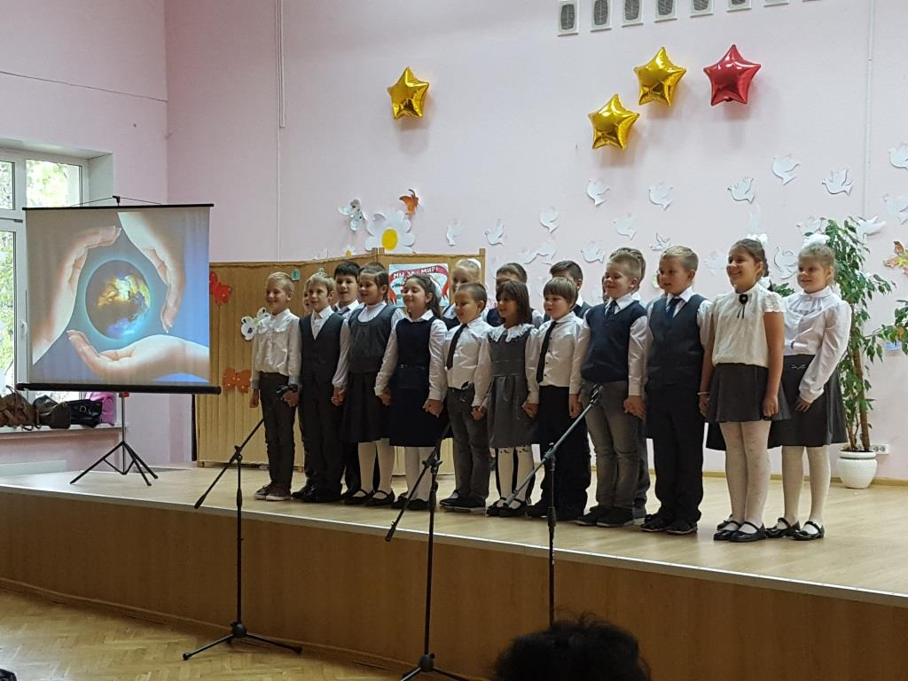

Адрес страницы: http://chertanovo-juzhnoe.mos.ru/organization-of-leisure-social-educational-health-improving-and-sports-work-with-the-population-at-t/detail/6873558.html
Управа района Чертаново Южное города Москвы

